Production attendue pour la fin du thème : Le Soleil, notre source d'énergie
Vous devrez produire une double page (format A3) d'un journal scientifique de niveau lycée. Votre page devra contenir :
- 3 à 4 articles traitant de différents aspects sur le Soleil.
- Un titre attractif
- Des illustrations, dont au moins deux illustrations apportant des éléments de compréhension du sujet ou de l'article illustré (images pas uniquement décoratives)
- Un apport sérieux de connaissances scientifiques (il s'agit d'un journal à destination de lycéens, pas de primaires)
Vous présenterez votre travail en respectant les codes de rédaction d'une revue scientifique. Pour cela, vous pourrez vous appuyer sur des exemples trouvés dans les revues du lycée. Vous pourrez utiliser l'outil numérique qui vous semble le plus adapté pour mener à bien votre production (Canva, Genially…)

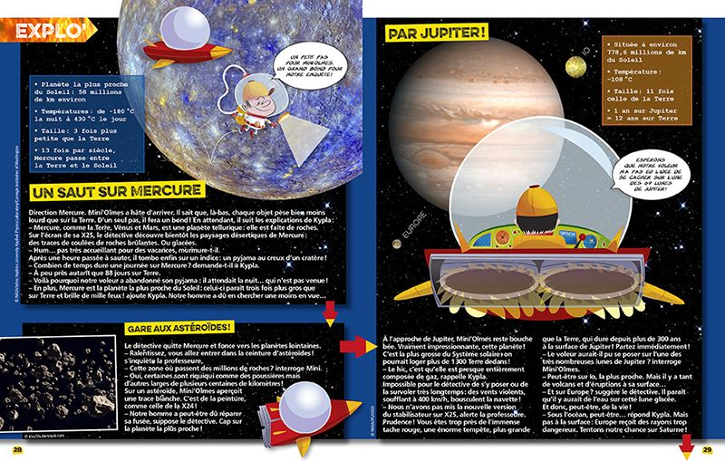
Quelques exemples pour voir ce qu'on peut imaginer en termes de présentation

